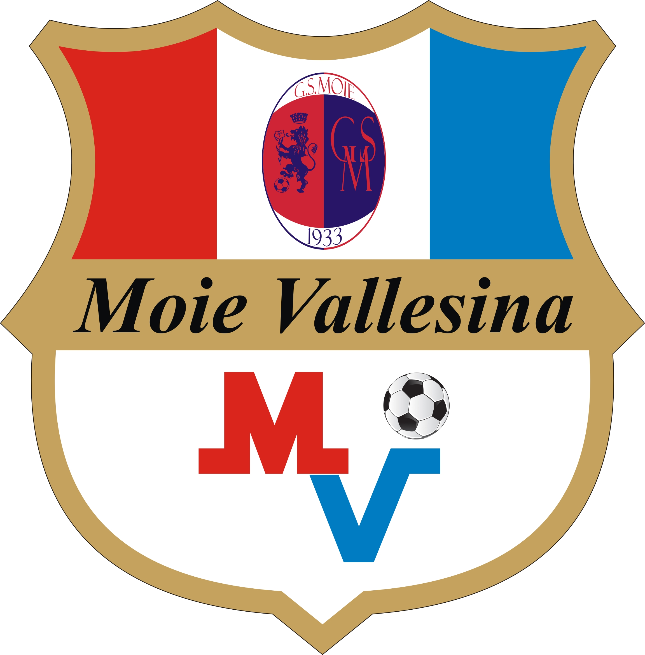

LA SOCIETA’ MOIE VALLESINA a.s.d.

ORGANIZZA UN INCONTRO INFORMATIVO
SUL TEMA:
“LE NUOVE REGOLE DI GIOCO”

MERCOLEDI’ 20 NOVEMBRE 2019
ORE 21:00
PRESSO LA SALA RIUNIONI DELLO STADIO “PIERUCCI” SOTTO LA TRIBUNA
VIA MANZONI MOIE DI MAIOLATI SPONTINI

RELATORI:
FILIPPO GIACCAGLIA
(ARBITRO SERIE C)

L’INCONTRO E’ GRATUITO E RIVOLTO A TESSERATI,GENITORI,TECNICI,DIRIGENTI E TUTTE LE PERSONE INTERESSATE

INFO:ROSSI MATTEO RESP.TECNICO 3493408105

